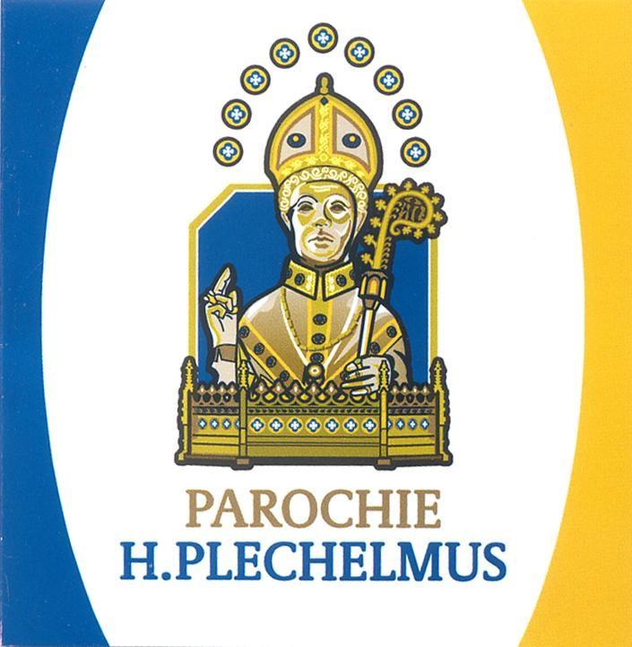

Avondwakeboekje
Deurningen
Oldenzaal
Rossum
Saasveld
Weerselo

Opening

Woord van welkom

Lichtsymboliek

Openingsgebed

Gebed 1
V Nu de avond valt
en wij bedroefd zijn,
doet het ons goed hier samen te zijn
om in geloof afscheid te nemen
van . . . . die ons dierbaar is.
Laten wij daarom bidden tot onze God
de Heer van leven en dood.

A Heer , toon ons uw barmhartigheid,
nu wij uit onze diepte tot U roepen.

V Wij bidden U
die onze God wilt zijn,
die mens geworden is
en onze dood niet heeft geschuwd,
ken ons bij onze naam,
neem ons op in uw vrede.

A Heer, toon ons uw barmhartigheid,
en ga met ons mee in deze donkere dagen.

V Spreek tot ons in dit uur,
en geef ons uw Geest van moed en sterkte

opdat wij elkaar kunnen troosten
en elkaar nabij blijven.

A Heer, toon ons uw barmhartigheid,
en ga met ons mee in deze donkere dagen.
V Want dank zij Jezus weten wij
dat er leven is voorbij aan dood en zonde;
wij vragen U:
vergeef . . . . en ons;
verloochen het werk van uw handen niet.
Wij kunnen niet geloven
dat alles wat . . . . heeft gedaan
en voor ons heeft betekend,
nu verloren zou zijn en voorbij.
Nee God, wij verenigen ons in het geloof
waarin . . . . zelf aan U heeft vastgehouden
in die bange uren, met de beste wil,
en Gij weet: ten einde toe.
Wij geven ons over aan U,
. . . . en onze God,
bij wie alle leven thuis mag zijn
tot in de eeuwen der eeuwen.
A Amen.

Gebed 2
V Wij zijn hier samen gekomen om ons voor te bereiden
op het afscheid van morgen en woorden te vinden
om elkaar te troosten.

A Wij staan voor U, God,
met lege handen en pijn in ons hart.
juist nu hebben we elkaar hard nodig.
Samen hier aanwezig
vertrouwen wij op uw genade,
uw Geest van liefde.
Wij danken U voor mensen
die het verdriet met ons willen delen,
die ons niet loslaten;
voor mensen, die . . . . nabij waren.
Geef ons kracht om toekomst te zien
over de grenzen van de dood heen.
Houd ons die nog onderweg zijn in uw spoor,
vandaag en alle dagen, tot in de eeuwen der eeuwen.
Amen.

Dienst van het woord

Lezing / Gedicht

Psalmgebed

Psalm 23
V Mijn herder is de Heer,
het zal mij nooit aan iets ontbreken.

Hij brengt mij in een oase van groen,
daar strek ik mijn handen uit aan de rand van het water,
daar is het goed rusten.
Ik kom weer tot leven, dan trekken wij verder,
vertrouwde wegen, Hij voor mij uit.
Want God is zijn naam.

A AI moet ik door het duister van de dood,
ik ben niet angstig, U bent toch bij me,
onder uw hoede durf ik het weer aan.

V Gij nodigt mij aan uw eigen tafel,
en allen die tegen mij zijn
moeten het aanzien: dat Gij mij bedient,
dat Gij mij zalft, mijn huid en mijn haren
dat Gij mijn beker vult tot de rand.

A Overal komen geluk en genade
mij tegemoet, mijn leven lang.
En altijd kom ik terug in het huis
van de Heer, tot in lengte van dagen.

Psalm 103
V Hoe is uw naam, waar zijt Gij te vinden,
eeuwige God, wij willen U zien.
Geef ons vandaag een teken van liefde.

A Eeuwige God, wij willen U zien,
geef ons vandaag een teken van liefde.

V Want wat de hemel is voor de aarde,
dat is uw liefde voor hen die geloven.

A Geef ons vandaag een teken van liefde.

V Gij, de vergeving van alle zonden,
recht en gerechtigheid voor deze wereld.

A Gij, de vergeving van alle zonden,
geef ons vandaag een teken van liefde.

V Gij kent ons toch, Gij zult niet vergeten,
dat wij uw mensen zijn, Gij, onze God.

V Hoe is uw naam, waar zijt Gij te vinden,
eeuwige God, wij willen U zien,
geef ons vandaag een teken van liefde.

Gebed n.a.v. Psalm 90
V Voor zover ons geheugen reikt
en mensen kunnen nagaan,
bent U onze God, bent U er voor ons.

A Voordat er bergen waren
en eerder dan de wereld bestond,
was U aanwezig en dacht aan ons.

V In uw ogen zijn duizend jaren niet meer dan één dag;
het verleden is voor U als de dag van gisteren:
en de toekomst is alleen aan U bekend.

A U alleen kent ons gaan en staan,
onze diepste geheimen, de lange uren en zorgen.

V Een mensenleven is maar kort, duurt bijvoorbeeld
zeventig jaar, of als we sterk zijn misschien meer;
soms is het veel minder.
Geen mens kan het zeggen.
Wat we wel weten is, dat het ineens afgelopen is,
en dan wordt het stil in en om ons heen . . . .
maar in die stilte bent U.
Wij mensen vergeten snel,
uit het oog is uit het hart.
Door U wordt geen mens vergeten,
alle namen staan in uw hand.

A Wie kan de kracht van uw liefde peilen en
het geheim van wat het leven is?
Wie van de mensenkinderen beseft ten volle
uw grootheid?

V Kom ons tegemoet, God.
Leer ons waarderen wat leven en liefde is.
Schenk ons vertrouwen in U en breng ons opnieuw
in verband met U en alle mensen.
Wees onze gids, voorbij de dood, tot in de eeuwen der
eeuwen.

A Amen.

Uit Psalm 139
V U, Heer wil ik aanroepen,
U doorgrondt mij en kent mij,

A U kent mijn zitten en opstaan
U verstaat mijn gedachten van verre.

V U weet of ik lig of sta,
U volgt mij op al mijn wegen.

A Er komt geen woord over mijn tong,
of U, Heer, kent het volledig.

V Waar zou ik U kunnen ontvluchten?
Waar aan uw blik ontkomen?

A Al stijg ik op ten hemel, U bent er,
U bent er als ik in het dodenrijk afdaal.

V Uw aanwezigheid is wonderbaar,
daarvan ben ik diep overtuigd.

A In het verborgene ben ik gemaakt,
U kent mijn bestaan van meet af aan.

V Uw ogen zagen mij al vóór mijn geboorte,
in uw boek is alles geschreven.

A Onderzoek en doorgrond mij,
en leid mij langs uw weg.

Schriftlezing

In memoriam

Collecte

Gebeden

Voorbede
Na “laat ons bidden . . . . .” antwoorden allen:
Heer onze God, wij bidden U verhoor ons

Onze Vader
Onze Vader, die in de hemel zijt
uw naam worde geheiligd; uw rijk kome;
uw wil geschiede op aarde zoals in de hemel.
Geef ons heden ons dagelijks brood;
en vergeef ons onze schuld,
zoals ook wij aan anderen hun schuld vergeven;
en leid ons niet in bekoring;
maar verlos ons van het kwade. Amen.

Weesgegroet
Weesgegroet, Maria,
vol van genade,
de heer is met U.
Gij zijt de gezegende onder de vrouwen,
en gezegend is Jezus de vrucht van uw schoot.
Heilige Maria, moeder van God,
bid voor ons zondaars
nu en in het uur van onze dood. Amen.

V. Heer geef . . . . de eeuwige rust
A. en het eeuwige licht verlichte . . . .
V. dat . . . . moge rusten in vrede.
A. Amen.

Afsluiting

Slotgebed

Zegenbede

Mededelingen

Overweging

Leven
Prijsgeven
kwetsbaar durven zijn
Is een beetje sterven.

Angst
teleurstelling en verdriet
Is een beetje sterven.

Mee-leven
mee-lijden met mensen in nood
Is een beetje sterven.

Eenzaamheid
te midden van velen
Is een beetje sterven.

Geloven
als duisternis je omringt
Is een beetje sterven.

Hopen
blijven volharden
Is een beetje sterven.

Liefhebben
in de kracht van de liefde
is een beetje sterven.

Bidden met vertrouwen
en volharding
is een beetje sterven.

Vergeven
hart en hand tot verzoening reiken
Is een beetje sterven.

En steeds een beetje sterven aan jezelf - is Leven.

Ik zal er zijn
Als je eenzaam bent of in het duister,
denk aan Mij en roep mijn Naam.
Als geen mens je kent en niemand luistert,
zelfs als je fluistert, zal Ik je stem verstaan.
Als een vriend zal Ik je dragen,
alle dagen: Ik zal er zijn.
Als een ster in donkere nachten,
zal Ik wachten, Ik zal er zijn ...

Wees niet bang voor de stilte om je heen,
wees niet bang, Ik laat je nooit alleen.
Als een vriend zal Ik je dragen, alle dagen:
zal Ik er zijn.
Drukt de hele wereld op je schouder
en spoken zorgen door je hoofd;
er is Iemand die je kunt vertrouwen,
die van je houdt en die echt in jou gelooft.
Als een vriend zal Ik je dragen, alle dagen: zal Ik er zijn.
Als een ster in donkere nachten,
zal Ik wachten, Ik zal er zijn . . . .

Leven en dood zijn één

Een kind sprak tot haar moeder:
“ Vertel me over het leven na de dood.”

En zij keek het aan en zei:
“Leven en dood zijn één,
zoals rivieren en de zee één zijn;
leven en dood zijn één,
zoals bomen en bossen één zijn;
dood en leven zijn één,
zoals de rups en de vlinder één zijn.

We krijgen het leven,
onze adem is Zijn adem
en Gods adem stokt niet,
maar blaast nieuw leven in.
Onze vlam is Haar vuur
en Gods vuur dooft niet,
maar verwarmt koude harten.

Wie geboren wordt, mag leven;
het is het begin van eeuwig leven,
de dood is slechts een grens.
Alleen zó kom je
in het nieuwe land:
sterven is de deur open maken,
de deur van het huis van de Vader.”

Handen

Zolang er handen zijn
handen die willen geven
zolang voelt de mens zich veilig
geborgen bij de ander

Zolang er handen antwoorden
op uitgestoken, vragende handen
zolang blijft de mens hopen
verlangen naar uitkomst.

Zolang er handen zijn
handen die laten voelen
dat er nog leven in je is
zolang mag je niet wanhopen.

Zolang er handen zijn
handen die je brengen
via mensen naar de "Grote hand"
zolang zal Hij je vasthouden.

